苏州城市学院实验报告
院、系 | 计算科学与  人工智能 |  | 年级专业 |  | 25计算机(Z)1 |  | 姓名 | 吴诗宇 | 学号 | 2506249007
课程名称 |  | 数据结构 |  |  |  |  |  |  | 成绩
指导教师 |  | 唐自立 |  | 同组实验者 |  | 无 |  | 实验日期

实验 10

一、实验题目
☆1. 求一元n次多项式P_{n}(x)的导函数。
说明：
（1）P_{n}(x)=++…+，其中c_{i}（实数）是指数为e_{i}（非负整数）的项的非零系数，0≤e₁<e₂<…<e_{m}=n。
（2）多项式和结果多项式都用带头结点的单链表实现，其结点包含3个域：系数域coef，指数域expn和指针域next。
（3）输出部分要考虑结果为0的情况。

二、程序和执行结果（执行结果用截图）
程序：
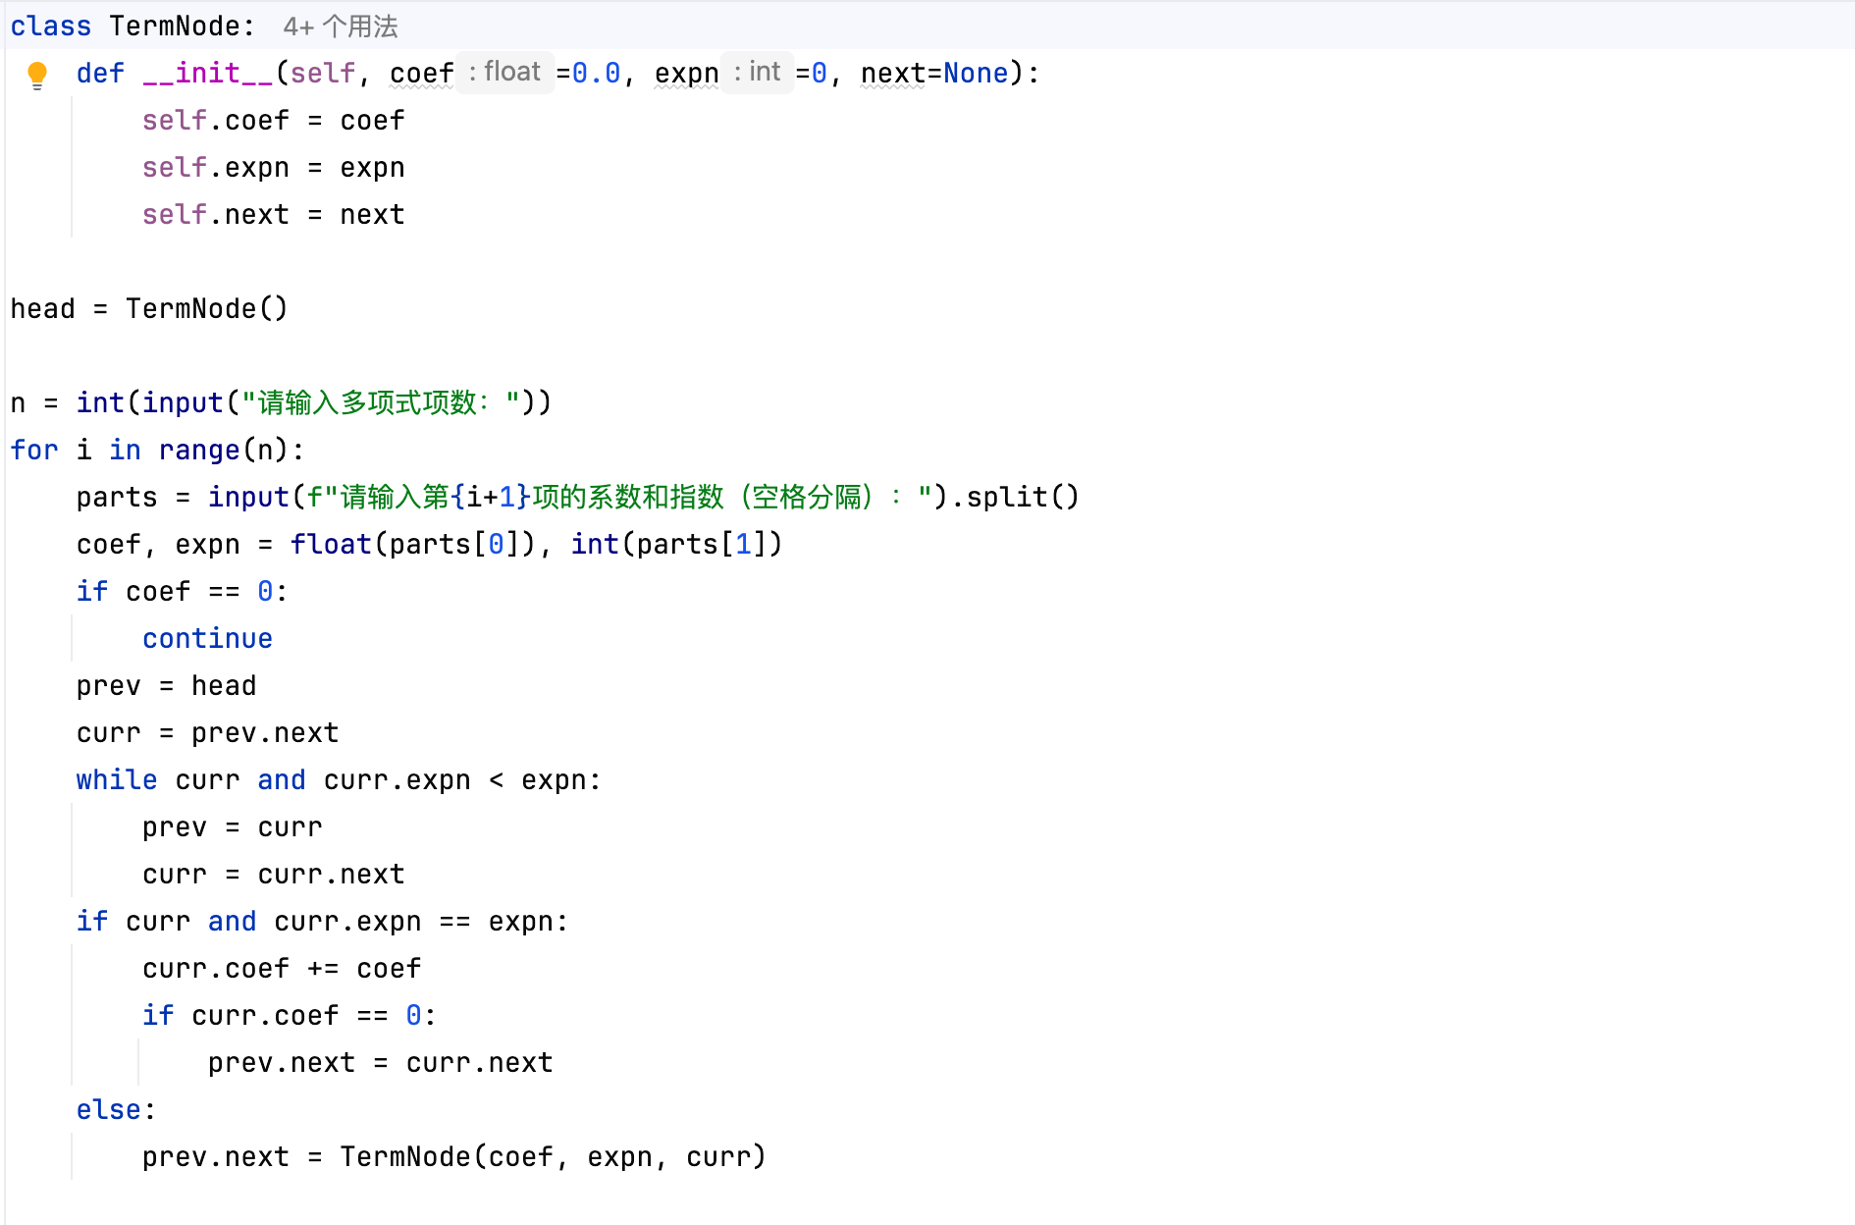

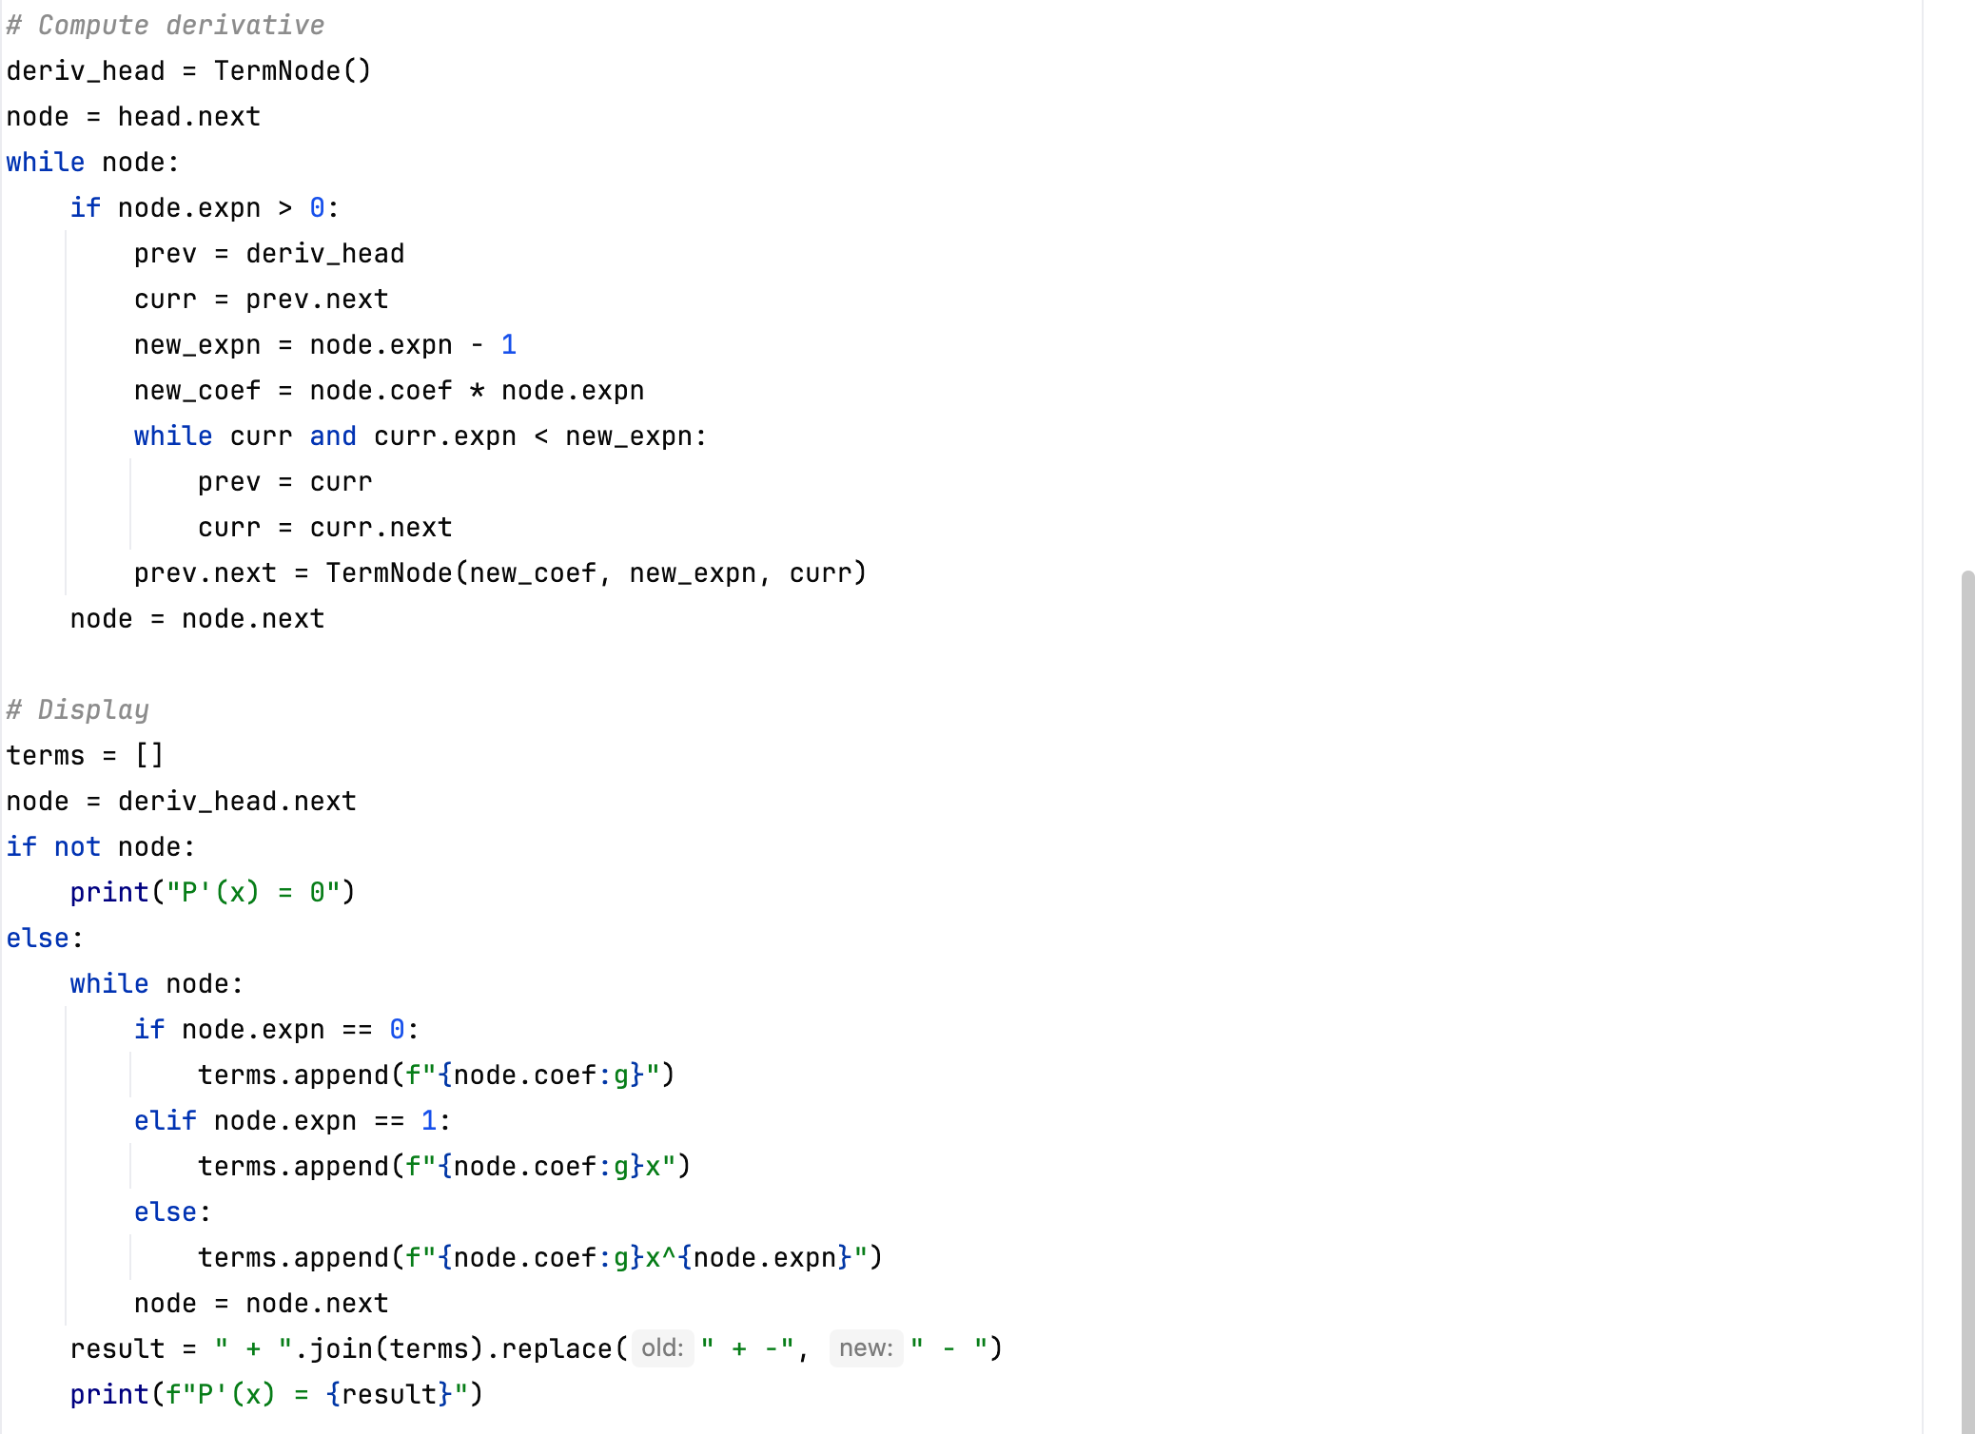
执行结果：
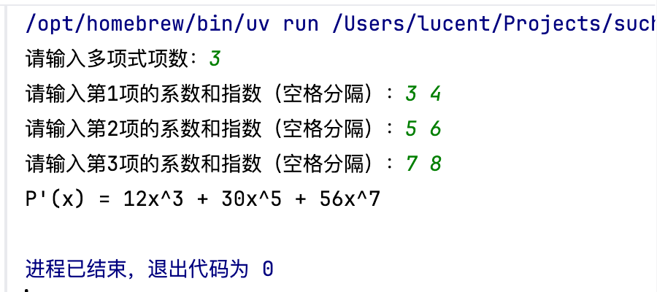

三、实验总结
通过本次实验，我学习了使用链表存储多项式并实现求导运算的方法。每个链表节点包含系数和指数两个数据域，通过遍历链表对每一项应用求导公式 (c*x^e)' = c*e*x^(e-1)。实验中还处理了常数项求导为0的边界情况，加深了我对链表应用和数学建模的理解。

